Missions Veille sociale et hébergement
Version du
26 mars 2020

Fiche ressource : RÉDUCTION DES RISQUES/ADDICTIONS
Source ANPAA du Loiret

Confinement et addictions : comment rester vigilant(e) ?

Face à la pandémie de COVID-19 qui sévit actuellement sur le territoire, l’ensemble de la population française est aujourd’hui confiné à domicile. Peu à peu la vie s’organise : de nombreuses personnes doivent partager leur temps entre télétravail et occupations des enfants ; d’autres, plus fragiles, doivent redoubler de vigilance en appliquant les gestes barrières et la distanciation sociale ; d’autres enfin sont soumises au télétravail organisé par leur employeur lorsque cela est possible. Dans ce nouveau contexte, où se crée une porosité entre travail et vie familiale, il est nécessaire de trouver de nouveaux équilibres de vie en définissant et appliquant soi-même de nouvelles règles de vie.

Un risque de consommation de substances psychoactives accru
L’ennui est souvent décrit comme un déterminant dans la consommation de produit psychoactif quel qu’il soit. De fait, le confinement réduit les déplacements et les activités, entraînant pour certains un désœuvrement, qui peut engendrer une consommation plus importante que d’habitude.
En étant confinés à domicile, nous ne sommes pas soumis aux mêmes règles ni au cadre défini par le lieu de travail. Le domicile est un espace de liberté où les tentations peuvent être plus nombreuses tandis que les contraintes sociales sont moins fortes. La consommation de certaines substances psychoactives devient plus facile parce qu’elle n’est plus encadrée par les contraintes du milieu de travail : pauses cigarettes limitées dans la journée de travail, interdiction de consommer de l’alcool sur le lieu de travail, etc.
L’absence d’un cadre contraignant auquel s’ajoute le climat anxiogène lié à une crise sanitaire exceptionnelle peuvent engendrer une surconsommation. Ce contexte particulier peut inciter les personnes fragiles et sensibles au stress à consommer davantage de médicaments, notamment des anxiolytiques ou des antidépresseurs.

Quelques conseils pour gérer sa consommation en période de confinement
Le travail peut créer des situations de stress tout au long de la journée et conduire à une accumulation d’émotions qu’il faut savoir réguler. C’est particulièrement vrai lorsque l’on travaille dans des conditions qui ne sont pas optimales, ou nouvelles comme à domicile, et lorsque la frontière bureau/maison s’estompe.
Voici quelques conseils délivrés par nos professionnels :

1. Organiser sa journée
- Organisez votre journée de manière à ne pas laisser de temps morts propices à une hausse de la consommation.
- Variez les activités autant que possible en dehors des heures de télétravail et alternez entre activités intellectuelles et physiques. Maintenir une activité physique (via des applis par exemple) est essentiel même en période de confinement.

2. Créer un environnement non propice à la consommation
- Ne laissez pas de bouteilles d’alcool à portée.
- Même contrainte pour les cendriers qui ne devraient pas rester à proximité de votre poste de télétravail.

3. Garder une activité physique
L’activité sportive est un très bon allié dans le cadre de la lutte contre les addictions.
- Le temps passé en position assise ou allongée doit être réduit. Essayez de rompre les périodes prolongées par de la marche ou des étirements, idéalement toutes les heures.
- De nombreux exercices ne nécessitent pas de machine ou autre équipement sportif : utilisez le mobilier pour le renforcement musculaire ou les étirements.
- Utilisez les nombreuses applications mobiles pour vous coacher lors des séances, notamment celle du programme national nutrition santé : https://www.mangerbouger.fr/Le-Mag/Bien-etre/Mais-comment-faire-du-sport-dans-mon-appartement.

4. Réduire les risques
- Le virus COVID-19 peut facilement se transmettre par la salive : lors de consommation de substances psychoactives à plusieurs, redoublez de vigilance. Evitez tout échange de verres, bouteilles, cigarettes, joint, chicha et seringues afin de ne pas transmettre le virus à vos partenaires et à votre entourage.
- Si vous êtes consommateur chronique d’alcool et que vous ne bénéficiez pas d’un traitement, veillez à ne pas interrompre brutalement votre consommation afin d’éviter un syndrome de sevrage. Unsevrage total ou partiel massif d’alcool peut en effet entraîner de graves complications chez les consommateurs chroniques.
- La prise de médicaments ou de traitement anxiolytique/antidépresseur ne doit pas dépasser ce qui a été prescrit par le médecin. Au besoin, réévaluez avec votre médecin traitant la posologie si elle n’est plus efficace pour traiter vos symptômes.
- Ne restez pas seul(e) face à vos consommations. N’hésitez pas à en parler avec des professionnels de santé (psychologues, infirmier(e)s, médecins) qui poursuivent leur activité en téléconsultation.

Besoin d’un soutien ?
Même en contexte de confinement, vous n’êtes pas seul(e) !

CSAPA, centres de soins, d'accompagnement et de prévention en addictologie du Loiret
ANPAA - Téléphone : 02.38.53.52.03
Accueil, information et orientation
Lundi, mardi, jeudi et vendredi : de 9h à 12h30 et de 13h30 à 17h
Mercredi de 9h à 12h30

TABAC INFO SERVICE au 39 89. La ligne est ouverte de 8h à 20h, du lundi au samedi.

ALCOOL INFO SERVICE au 0 980 980 930, de 8h à 2h, 7 jours sur 7.
Votre appel est anonyme et non surtaxé (coût d’une communication locale depuis un poste fixe ou inclus dans les forfaits des box et des mobiles).
Pour en savoir plus : https://www.drogues.gouv.fr/actualites/covid-19-tabac-alcool-drogues-risques-precautions

Tabac et autres produits inhalés en période de confinement

Tabac
La consommation régulière de produits inhalés (tabac, cannabis, cocaïne, crack, etc.) augmente le risque d’infection et de forme sévère. Chez certains, de telles consommations sont responsables d’une toux qui par elle-même favorise la transmission du virus à son entourage, y compris en cas d’infection sans symptôme. Le fait de partager une cigarette, un joint, un dispositif de vapotage ou tout autre produit ou matériel peut favoriser les contaminations. Enfin, le confinement pourrait également augmenter l’exposition passive de l’entourage au tabac ou à la fumée d’autres produits

En cette période d’épidémie, il est important de :
- Veillez à protégez vos poumons et ceux des personnes qui vivent avec vous.
- Ne pas partagez les cigarettes ou tout autre produit/matériel.
- Vous laver les mains avant et après toute consommation.
Par ailleurs, si vous êtes en cours de traitement de substitution nicotinique, contactez votre médecin traitant ou votre pharmacie afin d’organiser la continuité de votre suivi et de votre traitement.

En cas de questions ou de difficultés sur votre consommation ou votre démarche d’arrêt pendant cette période de confinement, le service d’aide à distance « tabac-info-service » reste actif :
https://www.tabac-info-service.fr - Tel : 39 89

Alcool
Dans le contexte actuel, des hausses de la consommation d’alcool au domicile sont possibles. Celles-ci pourraient avoir des conséquences de nature diverse : augmentation des accidents domestiques (chutes, blessures), violences intra-familiales, baisse de vigilance ou désinhibition pouvant conduire à un moindre respect des gestes barrières et des mesures de distanciation sociale.

Pendant l’épidémie aussi, il est rappelé de respecter les repères de consommation à moindre risques :
- Ne pas consommer plus de 2 verres par jour ;
- Avoir des jours sans consommation ;
- Ne pas consommer plus de 10 verres standard par semaine ;
- Pour les femmes enceintes, les jeunes et les adolescents, l’option la plus sûre est de ne pas consommer d’alcool.
Par ailleurs, afin de réduire les risques de transmission du virus : ne partagez pas vos verres, bouteilles ou cannettes avec d’autres personnes.
En cas de questions ou de difficultés avec sa consommation durant cette période de confinement, le service d’aide à distance alcool-info-service reste actif : https://www.alcool-info-service.fr
Tel : 0980 980 930 (de 8h à 2h, appel non surtaxé)

Usages de drogues
La situation des usagers de drogues est complexe en période d’épidémie et plus encore dans une situation de confinement. Comme pour l’alcool, les consommations de stupéfiants peuvent avoir des conséquences telles que : augmentation des accidents domestiques, violences intra-familiales, baisse de la vigilance ou désinhibition pouvant conduire à un moindre respect des gestes barrières et des mesures de distanciation sociale.

Pour réduire le risque d’infection par le Covid-19, il est conseillé de :
- Réduire les contacts avec d’autres personnes.
- Appliquer strictement les gestes barrières, en particulier le lavage des mains (eau + savon ou gel hydro-alcoolique) après chaque contact avec une autre personne, après avoir manipulé de l'argent, avant et après chaque usage de drogue.
- Ne pas partager (ne pas « faire tourner ») les cigarettes électroniques/cigarettes/joints, les pipes, les bangs, les pailles, outils pour l’injection y compris l’eau stérilisée. Si le partage ne peut être évité, il faut, par exemple, essuyer les embouts des cigarettes électroniques avec un tampon d'alcool avant de partager ou encore utiliser des embouts à usage unique.
- Minimiser le risque de partage en constituant une petite « réserve » personnelle d’outils, auprès d’une pharmacie, d’un CAARUD, d’un automate ou à distance, par colis (https://rdr-a-distance.info) ; mettre le matériel utilisé pour fumer, sniffer et injecter dans une boite de recueil des outils souillés afin d’éviter les contaminations accidentelles.
-Préparer soi-même son produit : se laver soigneusement les mains pendant 30 secondes avec du savon et de l'eau. Garder les surfaces de préparation propres et les essuyer avant et après utilisation, avec des lingettes anti-microbiennes, de l'alcool à 90° ou de l'eau de Javel. Au mieux, s’assurer de ne pas manipuler ou toucher l'équipement et/ou les drogues d'autres personnes, et de ne pas laisser toucher les siens. Pour ceux qui ne peuvent pas préparer eux-mêmes leur produit, demander à ceux qui les préparent de bien se laver les mains et de nettoyer les surfaces de préparation avant et après.
- Etre encore plus vigilant sur le risque de surdose, les services d'urgence surchargés peuvent tarder à répondre aux appels : si possible, se fournir en naloxone ; si l’on consomme seul, consommer moins de produit et injecter lentement. Si la consommation se fait avec d'autres, échelonner les consommations des uns et des autres (pas tous en même temps).
- Pour les personnes qui prennent des médicaments de substitution aux opiacés depuis au moins 3 mois, et dont la dernière ordonnance est expirée, il est possible de se rendre dans sa pharmacie habituelle pour un renouvellement de son traitement sur une durée limitée (28 jours au plus). Le pharmacien demandera l’accord du prescripteur, compte tenu des forts risques de surdoses liés à la consommation de méthadone. Il est recommandé de prendre contact par téléphone avec son médecin prescripteur au préalable.

En cas de questions ou de difficultés concernant l’usage de substances stupéfiantes pendant cette période de confinement, le service d’aide à distance drogue-info-service reste actif : https://www.drogues-info-service.fr
Tel. : 0 800 23 13 13 (gratuit depuis un poste fixe).

D’autres informations sur :
Société Francophone de Tabacologie : http://www.societe-francophone-de-tabacologie.org/
Alliance contre le tabac : https://www.alliancecontreletabac.org/
Comité national contre le tabagisme : https://cnct.fr/
Fédération Addiction : https://www.federationaddiction.fr/
ANPAA : https://www.anpaa.asso.fr/

Idées et conseils en alimentation et activités à mettre en place pour occuper son temps

https://www.sfsp.fr/suivre-l-actualite/les-actualites-generales-de-la-sante-publique/les-dernieres-actualites/item/16463-alimention-activite-physique-les-bons-reflexes-en-periode-de-confinement
(Infographies téléchargeables)

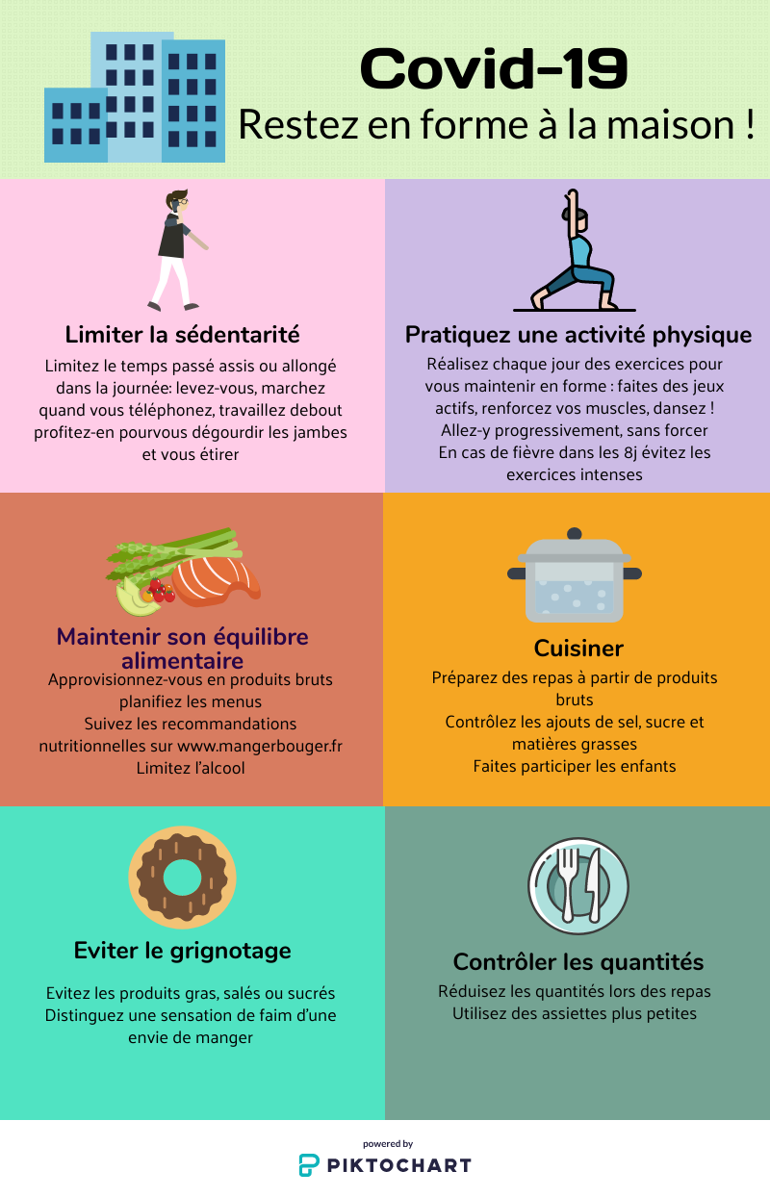

https://fraps.centredoc.fr/index.php?lvl=cmspage&pageid=4&id_article=135
(Infographies téléchargeables)

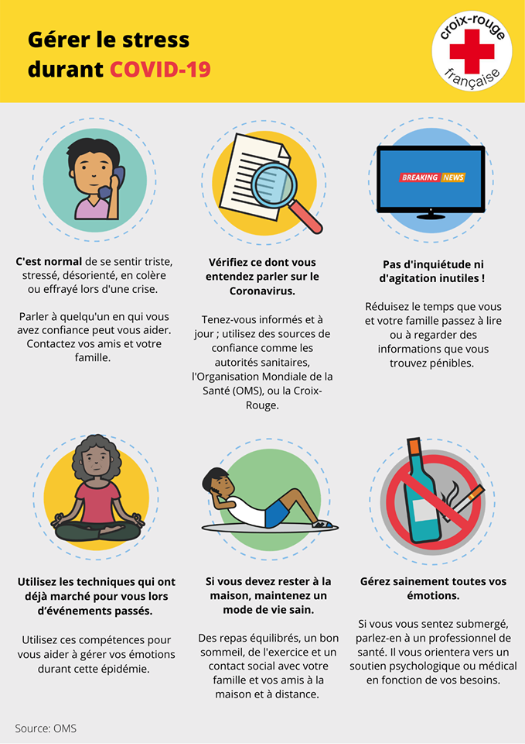

Direction régionale et départementale de la jeunesse, des sports et de la cohésion sociale - Délégation du Loiret

